1.5. Элементы защиты и автоматики.

Простейшими элементами защиты электрических цепей от коротких замыканий являются плавкие предохранители.
Они представляют собой последовательно включаемые в электрические цепи участки с большим сопротивлением, которые при больших токах перегреваются и плавятся, разрывая тем самым электрическую цепь, предотвращая более серьезные последствия, например, коротких замыканий в цепи.
Для слаботочных устройств они представляют собой небольшие отрезки из тонких проволочек, которые заключены в стеклянные или керамические трубочки с контактами на концах (рис.13.).

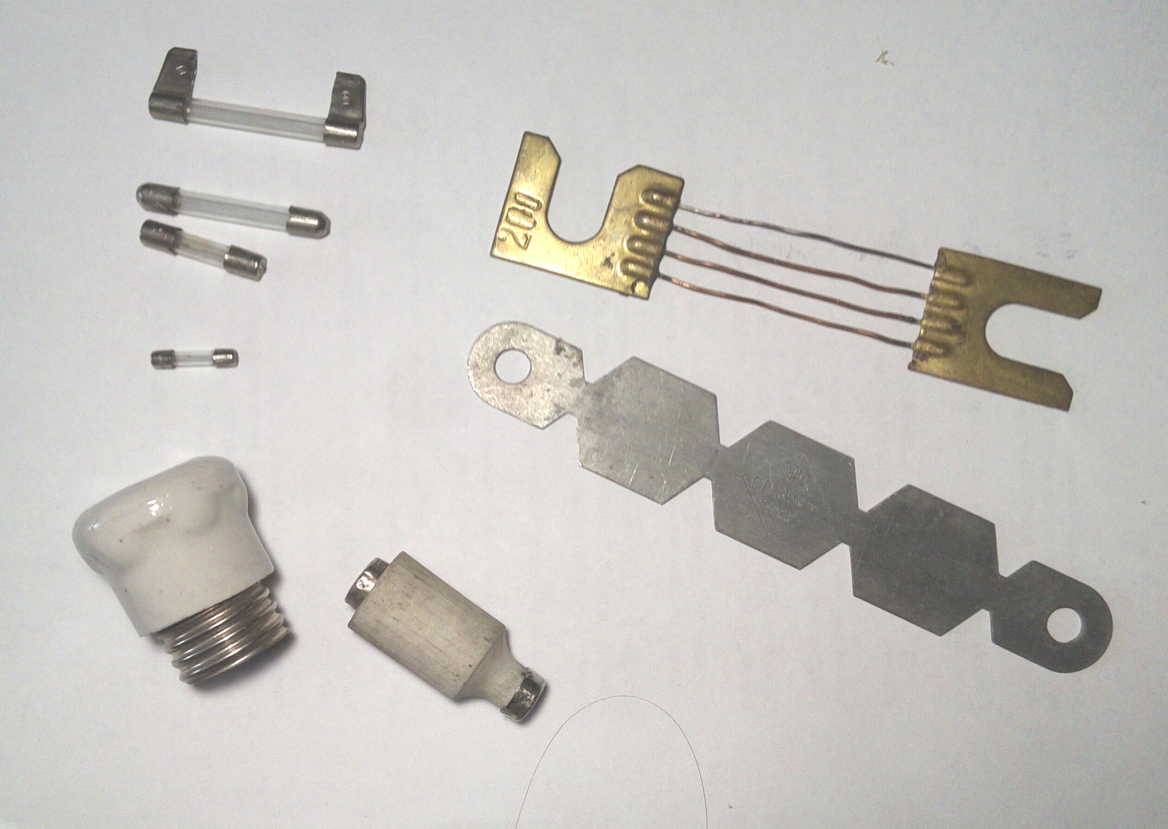
Рис.16. Плавкие предохранители.

Для систем с большими токами плавкие предохранители могут быть выполнены в виде токопроводящих пластин, с вырезами, создающими участки с повышенным сопротивлением, которые перегорают, когда сила тока превысит допустимый предел (рис.16).
На квартирных щитках устанавливаются плавкие предохранители в виде так называемых электрических пробок, которые рассчитаны на более высокие токи. Они состоят из керамического корпуса, ввинчивающегося в патрон наподобие патронов для электроламп, внутри которого имеется вставка, аналогичная обычному плавкому предохранителю (рис.16).
После того, как неисправность будет устранена, электрическая цепь может быть восстановлена путем замены плавкого предохранителя на новый.

Более удобными являются устройства автоматического отключения, не требующие замены после ликвидации причины их срабатывания – автоматические пробки, автоматические выключатели и устройства защитного отключения.
В автоматических пробках для отключения сети в аварийных ситуациях используются тепловые размыкатели на основе биметаллических пластин, которые составлены из двух металлических пластин с разным коэффициентом теплового расширения (ктр). Пластины наложены друг на друга и механически жестко соединены между собой. Под действием проходящего электрического тока биметаллическая пластина нагревается и изгибается в сторону материала с низким ктр. При этом ее незакрепленный конец освобождает защелку, удерживающую вместе токоведущие контакты цепи, и цепь размыкается (рис.17).

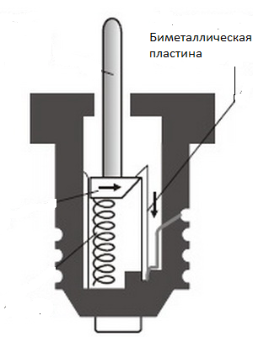
Рис. 17. Устройство автоматических пробок.

О срабатывании устройства свидетельствует выскакивание кнопки в центре автоматической пробки. Для повторного замыкания цепи кнопку возвращают в исходное положение после устранения неисправности. Тепловые реле срабатывают при токах, равных 1,5-1,7 от номинального значения. Их время срабатывания составляет несколько секунд.
Для защиты от более высоких токов короткого замыкания, когда после появления неисправности катастрофические последствия могут наступить за короткое время, используются электромагнитные размыкатели.
Они представляют собой электромагнит – катушку с обмоткой из медного провода, внутрь которой входит подпружиненный стержень из ферромагнитного материала (такую катушку называют соленоидом). При критическом токе магнитное поле соленоида втягивает стержень (рис.18), который при этом освобождает защелку, удерживающую вместе токоведущие контакты цепи, и цепь размыкается .
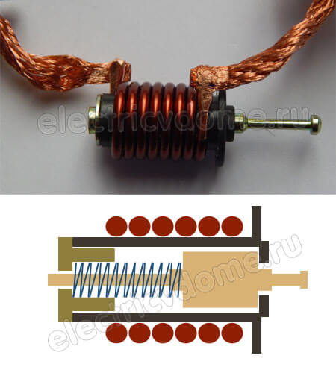
Рис.18. Катушка электромагнитного размыкателя.

В автоматических выключателях (АВ) в одном устройстве объединены оба вида размыкателей: тепловой для защиты от длительного воздействия токов, близких к предельному значению, и электромагнитный для быстрой защиты от короткого замыкания. Оба они воздействуют на одну и ту же защелку, разъединяющую токоведущие контакты (рис.19).
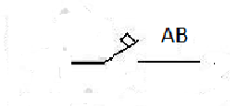
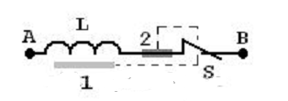
Рис. 19. Электрическая схема автоматического выключателя и его условное обозначение на электриче ских схемах. 1-катушка соленоида, 2- биметаллическая пластина, S- размыкаемые контакты.

О срабатывании устройства свидетельствует опускание вниз рычажка включения автоматического выключателя. Для повторного замыкания цепи рычажок возвращают в исходное положение после устранения неисправности.

При размыкании рабочих контактов автоматических выключателей возможно появление электрической дуги между ними, что может привести к их повреждению. Поэтому они снабжаются дугогасителями в виде камер с перегородками, где дуга расщепляется на несколько мелких, не приводящих к серьезным последствиям (рис.20).

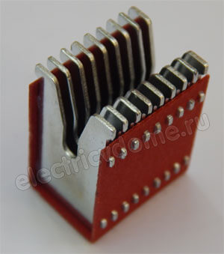
Рис.20. Дугогаситель автоматического выключателя

Важно. В случае заземленной нейтрали весьма велика вероятность случайного контакта какого-либо элемента отключаемого устройства с «землей». Если защитное устройство будет установлено в нейтральном проводе, то возможно восстановление цепи в обход защитного устройства. Поэтому плавкие предохранители, автоматические пробки и выключатели включаются последовательно в линейный (!) провод,

В дополнение к автоматическим выключателям для защиты от напряжения прикосновения к корпусу электрического оборудования устанавливаются устройства защитного отключения (УЗО). Принцип действия УЗО иллюстрирует рис. 21.
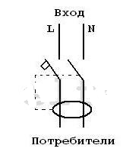
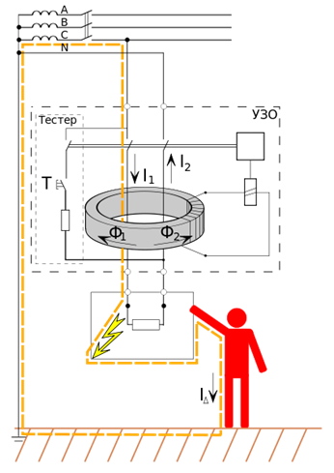

Рис.21. Принцип действия и условное обозначение УЗО

Основным элементом УЗО является трансформатор с тремя обмотками, две из которых являются первичными, а третья вторичной или исполнительной. (Подробно принцип действия и конструкция трансформаторов будут рассмотрены в …..). Одна из первичных обмоток включена последовательно в цепь линейного провода, вторая – в цепь нулевого провода. В связи с тем, что направление тока в этих проводах противоположно, то в нормальных условиях, когда сила тока в обмотках одинакова, суммарный магнитный поток, создаваемый этими обмотками в сердечнике, равен нулю. В случае замыкания линейного провода на корпус и прикосновения корпусу человека появляется ток утечки. Нарушается равенство токов в первичных обмотках. Магнитный поток становится отличным от нуля и в цепи вторичной обмотки возникает индукционный ток, который приводит в действие расцепитель цепи питания защищаемого оборудования.
Нужно отметить, что УЗО бессмысленно ставить в помещениях с повышенной опасностью,например, в гаражах, бассейнах, ванных комнатах, так как в них обычно высокий уровень утечек и постоянно будут происходить ложные срабатывания УЗО.

Биметаллические размыкатели хорошо зарекомендовали себя в системах терморегуляции, например, в утюгах, где они отключают цепь питания нагревательного элемента при достижении заданной температуры подошвы утюга, а когда температура понизится до такой степени, что биметаллическая пластина выпрямится, то она снова замкнет цепь и нагрев утюга возобновится. Чтобы установить заданный уровень температуры предусмотрена регулировка величины зазора между концом пластины и токоведущим контактом, что определяет длительность цикла «выкл. – вкл».

Электромагнитные устройства широко применяются в системах управления и коммутации электрического оборудования, освобождая человека от непосредственного взаимодействия с цепями, находящимися под высоким напряжением или при высоких значениях силы тока. Это — так называемые электромагнитные реле.

Для примера на рис. 22 показан контактор – реле, рассчитанное на работу в цепях, в которых действуют токи до 400 А.

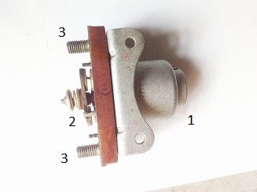

Рис. 22. Внешний вид мощного контактора.

Под действием управляющего напряжения в катушку (1) контактора втягивается ферромагнитный стержень, на котором в катушку реле, закреплен (естественно, через изолятор) подвижный контакт — перемычка (2), замыкающий неподвижные контакты, к которым подводятся коммутируемые провода. При отключении обмотки подвижный контакт под действием пружины возвращается в исходное (разомкнутое) положение.

Для одновременного замыкания и (или) размыкания нескольких электрических цепей, например, для включения трехфазного двигателя используются магнитные пускатели.
На рис. 23а представлен в разобранном виде один из магнитных пускателей. Здесь на основании (1) монтируются катушка (2) с основным ферромагнитным сердечником (3). При срабатывании пускателя в катушку втягивается вторая часть сердечника (4), которая перемещает перемычки, замыкающие (5)в или размыкающие (6) (см. также рис. 23б) соответствующие пары электрических контактов.
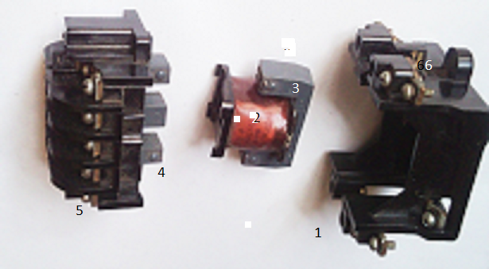
Рис. 23а. Основные элементы магнитного пускателя
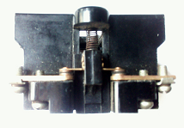
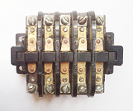

Рис. 23 б. Нормально разомкнутые (слева) и нормально замкнутые (справа) контакты магнитного пускателя.

Для управления электромагнитными реле часто используют так называемую схему самоблокировки. Один из вариантов ее реализации показан на рис.24.
Дистанционное включение и выключение пускателя осуществляется при помощи кнопочного поста. Для этого фазное напряжение подается на обмотку пускателя через кнопку «Пуск») с нормально-разомкнутыми контактами. Чтобы при отпускании кнопки «Пуск» пускатель не отключался, параллельно ей включают ещё одну нормально-разомкнутую пару контактов(так называемые контакты самоблокировки). Тогда, если после срабатывания пускателя кнопку «Пуск» отпустить, то напряжение будет продолжать подаваться на обмотку пускателя через эти контакты (см. рис.18), т.е. действие кнопки оказывается заблокировано этими контактами.

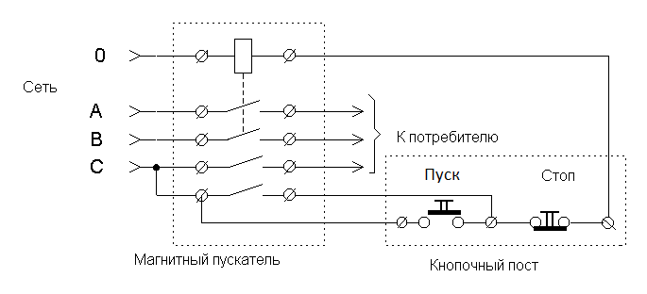
Рис.24. Схема управления магнитным пускателем

Для отключения пускателя служит кнопка “Стоп” с нормально-замкнутыми контактами, которая включается последовательно с контактами самоблокировки.

Конструкция электромагнитных реле, которые применяются для коммутации электрических цепей при небольших значениях электрического тока и напряжения, несколько отличаются от описанных. Рис.25 иллюстрирует принцип действия таких реле.
Катушка реле в этом случае располагается на ферромагнитном сердечнике. Это уже не соленоид, а электромагнит, который при срабатывании притягивает ферромагнитную пластинку - якорь, который, в свою очередь, через изолированный рычаг перемещает переключающиеся контакты.
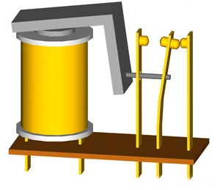
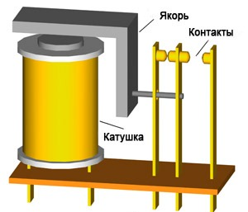
Рис.25. Принцип действия электромагнитных реле.

Электромагнитные реле могут иметь различное конструктивное оформление. Для примера на рис. 26 приведена фотография реле типа РКМ-1, которое содержит 6 групп одновременно переключающихся контактов.
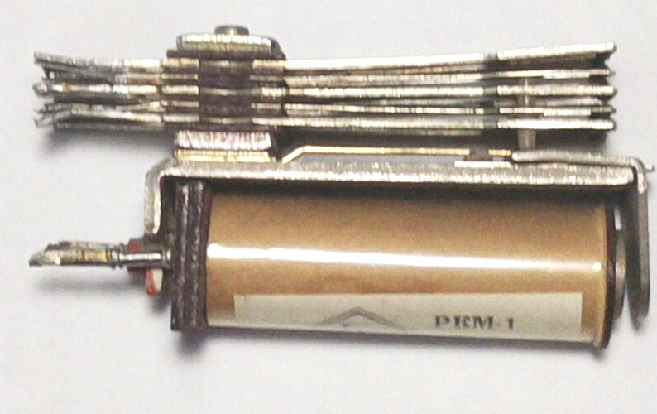
Рис.26. Один из видов электромагнитных реле.

